GE ONE Wandbidet, geschlossene Form weiß, KeraTect

Geberit

Eigenschaften

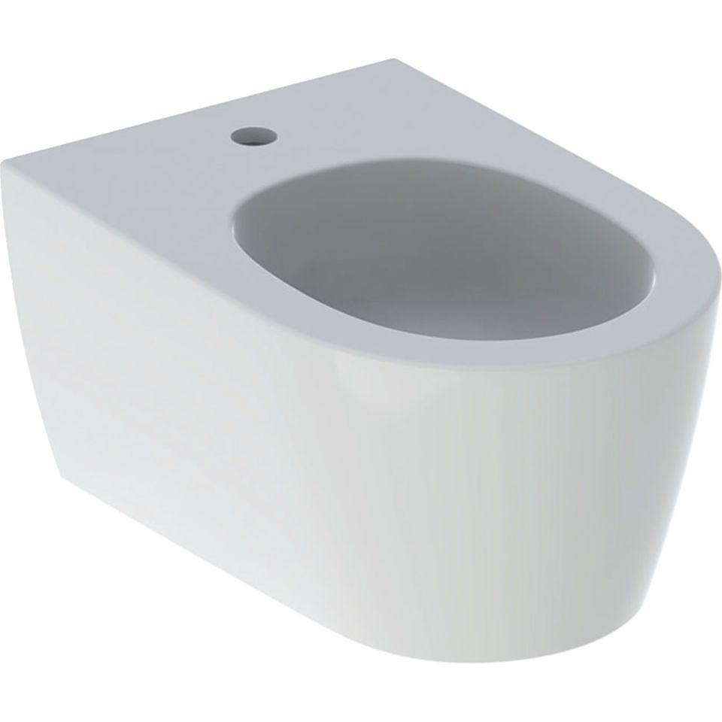

GTIN:

4025410715166

HAN:

500690011

Farbton

weiß

Montageart

Wand, Wandmontage

Oberfläche

glänzend, Schmutz abweisend

Werkstoff

Keramik

Breite (mm)

370,00

Höhe (mm)

300,00

Tiefe (mm)

540,00

Armaturlochung

Einfachlochung, mit

Anzahl der Armaturenlöcher

1,00